Święto Mamy i Taty
25.05 - 29.05.2020r.

Drodzy Rodzice!
Tematem tego tygodnia jest Święto Mamy i Taty. Czas mija na rozmowach o rodzinie i uczeniu się jaki sposób okazywać najbliższym miłość i szacunek. Przypominały sobie, jak nazywają się poszczególni członkowie rodziny. Rozmawiamy na temat rodzeństwa, opowiadamy o swoich braciach i siostrach. Ćwiczymy umiejętność składania życzeń. Podczas tygodnia przedszkolaki mają również możliwość rozwijania sprawności manualnej i ćwiczenia umiejętności prawidłowego posługiwania się nożyczkami oraz zrobienia telefonu z kubeczków.

1. Kocham mamę! - rozmawiamy z dziećmi o swoich relacjach. Pytamy dziecko o cechy zewnętrzne i cechy wewnętrzne swojej mamy - Jaka jest Twoja mama?
2. Kocham tatę! - co możesz powiedzieć o swoim tacie? Jaki jest Twój tata?
3. Przeczytajmy dziecku opowiadanie Portret Taty Renaty Piątkowskiej.
Portret taty
Renata Piątkowska
Jak ja lubię rysować. A właśnie wczoraj w przedszkolu nasza pani powiedziała:
– Dzieci, zbliża się Dzień Ojca. Z tej okazji niech każde dziecko namaluje portret swojego taty. Potem oprawimy wasze rysunki w ramki i prezent gotowy.
Wszystkie dzieci zabrały się do pracy. Malowały w skupieniu. Niektóre z przejęcia wysunęły nawet koniuszki języków, a inne przygryzały wargi.
– Tomek, zobacz – powiedział Maciek, pokazując swój rysunek.
– Mój tata jest nawet trochę podobny do twojego.
– No chyba tak. Rysunki Wiktora i Szymona też mało się różnią od naszych – stwierdziłem.
– Za to zobacz rysunek Bartka – szepnął Maciek. – On namalował tacie długie włosy i kolczyk w uchu.
– No to może on się pomylił i narysował swoją mamę – zaciekawiłem się.
Inne dzieci też zwróciły uwagę na rysunek Bartka.
– Proszę pani, czy tak może wyglądać tata? – zapytała Ania, wskazując palcem na kartkę Bartka.
– Jego tata ma dłuższe włosy niż moja mama – zmartwiła się Marta.
– Odczepcie się – zdenerwował się Bartek. – Mój tata ma długie włosy, bo mu się tak podoba.
– Ciekawe, czy on czasem zaplata je sobie w warkoczyki? – chciała się dowiedzieć Ania.
– To nie może być tata – stwierdził Olek – bo panowie nie noszą kolczyków. To na pewno jest jego mama.
– Wcale nie. – Bartek był już bliski łez. – To jest mój tata, a wy się nie znacie!
Pani kazała powiesić dzieciom gotowe rysunki na ścianie. Jednak Bartek schował swój obrazek i nie chciał go już nikomu pokazywać.
– Dzieci – powiedziała pani – tatuś Bartka nosi długie włosy i kolczyk w uchu. Bartek świetnie go namalował, bardzo mi się podoba jego praca. Tata Bartka jest muzykiem, artystą, występuje na scenie. Artyści często ubierają się kolorowo, noszą długie włosy, czasem nawet farbują je na różne kolory. Ale pamiętajcie, że jeśli ktoś wygląda lub ubiera się inaczej, to nie powód, żeby się z niego śmiać lub mu dokuczać. (…)
– Dzieci, jutro w przedszkolu będzie dzień muzyczny. Poznacie różne instrumenty. Zobaczycie, jak się na nich gra. To właśnie tata Bartka opowie Wam wiele ciekawych rzeczy o muzyce. (…)
I rzeczywiście, następnego dnia tata Bartka przyniósł do przedszkola gitarę, harmonijkę, flet i skrzypce. Jakoś nikt nie wspominał już o jego długich włosach i kolczyku w uchu.
Tata Bartka zachęcał wszystkich, by spróbowali zagrać coś na flecie i gitarze. Dzieci były zachwycone, a Bartek pękał z dumy. Już nikt nie śmiał się z jego rysunku, który Bartek nie wiadomo kiedy powiesił obok innych. (…)
Po przeczytaniu opowiadania możemy zadać dziecku pytania:
Co robiły dzieci w przedszkolu? Dlaczego dzieci zainteresowały się rysunkiem Bartka? Kim okazał się tata Bartka? Kim jest wasz tata? Czym się zajmuje?
4. Spróbuj narysować portret swojego taty. Możesz także ozdobić ramkę w sposób dowolny.
5. Zadanie dodatkowe dla chętnych - inscenizacja Pobawmy się w Indian razem z tatą. Dzieci mogą się nauczyć fragmentu inscenizacji albo tekst może być czytany przez mamę. Zaproś do zabawy rodzeństwo.
Wcześniej należy wykonać opaski indiańskie dla dziecka i rodzica. Podpowiedz jak wykonać jedynie przy użyciu kolorowego papieru w linku.
https://www.mamawdomu.pl/2015/01/jak-zrobic-indianski-pioropusz.html
Pobawmy się w Indian!
Karina Jedynak
Dziecko stoi w indiańskich opaskach.
Dziecko
Tata ciągle w pracy siedzi,
co niezmiernie smuci dzieci.
Chcemy z tatą spędzać cały czas!
Tato, słyszysz nas?
Dziecko
Dziś do pracy Cię nie wypuścimy,
tylko cały czas się bawimy
Patrzcie! Tata uśmiech ma na twarzy,
chyba już o naszej zabawie marzy.

Dziecko
Ale zanim nastąpi zabawa wspaniała
potrzebna jest pieśń mała.
Teraz wstań razem z nami
i poruszaj tak jak my rękami.
Dziecko tańczy w kole, uderza otwartymi dłońmi o usta i mówi: ooooooo.

Dziecko
Teraz czas na naszą zabawę,
musimy tylko załatwić jedną sprawę.
Mam dla Ciebie opaskę kolorową,
zrobi z Ciebie osobę całkiem nową.

Dziecko
Czarna Stopa to moje imię
ty będziesz – Silne Ramię.
Pokój w wioskę Indian zamienimy
i tak do rana się pobawimy

Załóżcie tacie opaskę i pobawcie się razem w indiańską zabawę.
6. „Halo, słyszysz mnie?” – wykonanie telefonów z kubeczków, nawiązanie dialogu.

Do wykonania telefonu potrzebujemy dwa kubeczki po jogurtach i sznurek. Zrobimy telefon, którym będziecie mogli się świetnie bawić ze swoim rodzeństwem lub kolegami i koleżankami. Pomagamy dzieciom zrobić otwory w kubeczkach. Dzieci przewlekają przez nie sznurek (około 3–4 m) i próbują zrobić na jego końcach supły w taki sposób, aby sznurek nie wypadał z kubeczków.
Dzieci bawią się swoimi „telefonami” i zaczynają prowadzić dialog według schematu: powitanie, przedstawienie się, zapytanie np. o pogodę, pożegnanie.

7. „Jak to jest, kiedy ma się rodzeństwo?” – porozmawiajmy na temat relacji dzieci z ich rodzeństwem. Opowiedz o swoim rodzeństwie.

8. „Co to za przedmioty?” – zachęcamy dzieci do pomagania rodzicom w codziennych obowiązkach. Rozwiązujemy zagadki literackie.

Ta czupryna na długim patyku
zmywa brud z podłogi szybko i bez krzyku. (mop)

Kawałek tkaniny skromnie na ciebie zerka.
Zetrze kurz szybciutko, bo to mała... (ścierka)

Co to za maszyna z nosem długim jak u słonia?
Zbierze paprochy, brud z dywanu pokona. (odkurzacz)

Leży obok drzwi, bez słowa, cichutko.
Gdy wytrzesz w nią buty, będzie czyściutko. (wycieraczka)

Te dwie siostry pracują zawsze w zgodzie.
Jedna zmiecie piach, wyrzuci go druga. (zmiotka i szufelka)

Dzieci odgadują rozwiązania zagadek i wyklaskują nazwy poszczególnych przedmiotów wspólnie z rodzicem.
Określamy je pojęciem nadrzędnym: przedmioty do sprzątania (utrzymania czystości).

9. Tralala dla mamy - nauka piosenki.
Tralala dla mamy

Moja mama jest kochana,
moja mama wszystko wie.
Kiedy do mnie się uśmiecha,
tak zaśpiewam jej.

Ref.: Tralala, trampampam,
najpiękniejszą mamę mam.
Tralala, trampampam,
zaraz buzi mamie dam.

W domu, w sklepie, na spacerze
z mamą nigdy nie jest źle.
Gdy prowadzi mnie za rękę,
tak zaśpiewam jej.

Ref.: Tralala, trampampam,
najpiękniejszą mamę mam.
Tralala, trampampam,
zaraz buzi mamie dam.

https://www.youtube.com/watch?v=CJQCePbWdZc
10. „Czego można życzyć rodzicom?” – spróbuj ułożyć życzenia dla mamy i taty.

Kochana Mamo, życzę Ci...
Kochany Tato, życzę Ci...

11. Wykonaj prezenty dla swoich rodziców
* propozycje prezentu dla mamy
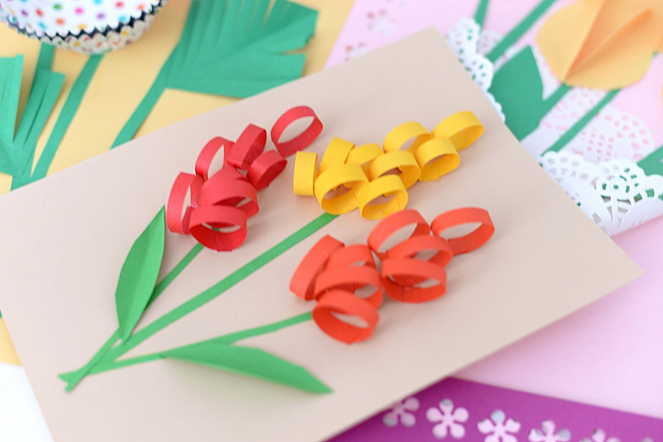

Korale z makaronu
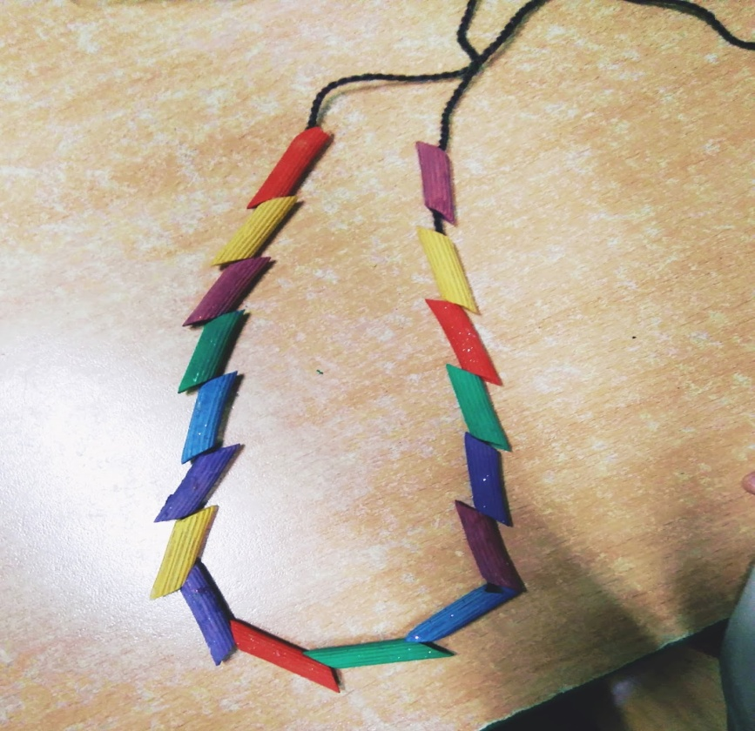
http://arcy-bazgroly.blogspot.com/2013/05/korale-z-makaronu-dla-mamy.html
* propozycja prezentu dla taty
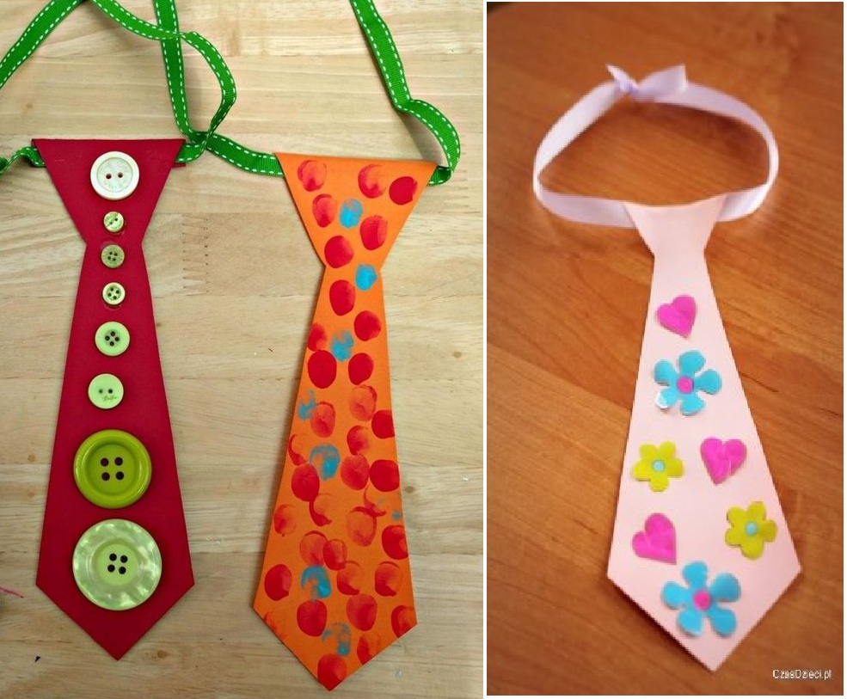

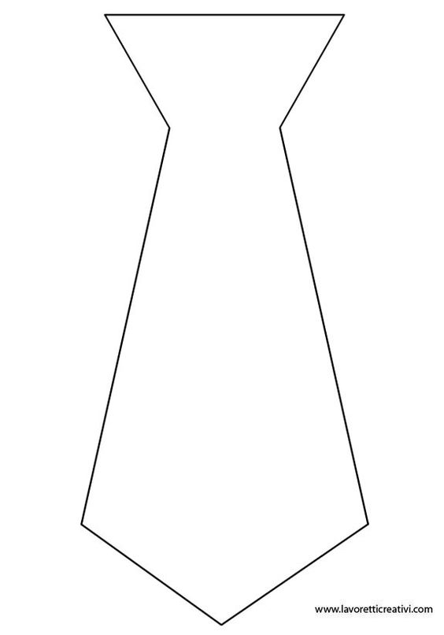

Medal dla taty - pokoloruj lub ozdób w sposób dowolny poniższy medal. Wytnij go, a następnie wytnij dziurkę nożyczkami lub dziurkaczem i przeciągnij przez nią wstążkę.

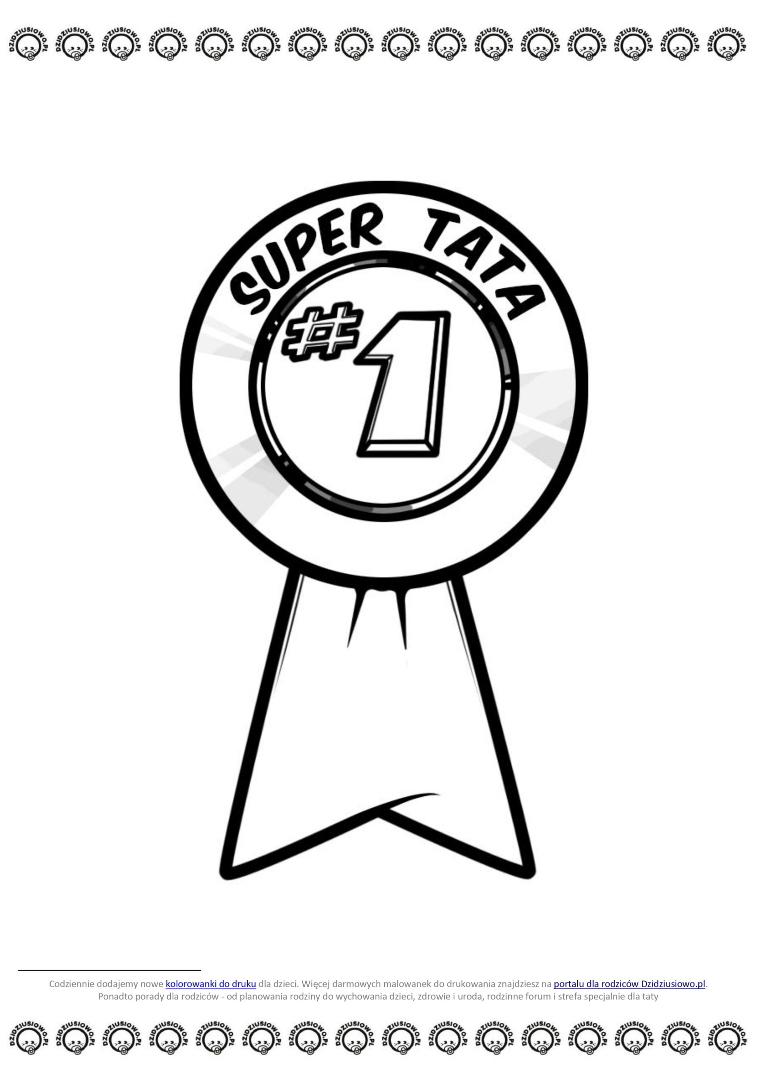

Mama i tata - zadaniem dzieci jest przyporządkować symboliczne ikony czynności do osób, które ich zdaniem do nich pasują.
